Санкт-Петербургский политехнический университет Петра Великого

Институт компьютерных наук и кибербезопасности

Высшая школа компьютерных технологий и информационных систем

**КУРСОВАЯ РАБОТА**

по дисциплине «Языки описания аппаратных средств

вычислительных систем»

Выполнил

студент гр. 5130901/20102

_________________________ Вагнер А.А.

(подпись)

Руководитель

_________________________ Федотов А.А.

(подпись)

«___» ______________ 2024 г.

Санкт-Петербург   
2024

Оглавление

1. Задание lab_s1 6

1.1 Текст задания 6

1.2 Описания устройств 7

1.3 Результаты синтеза в RTLViewer 11

1.4 Моделирование и тестирование в Modelsim 13

1.5 Тестирование на плате 15

2. Задание lab_2s 15

2.1 Текст задания 15

2.2 Описание устройств 19

2.3 Результат синтеза в RTL Viewer 26

2.4 Моделирование и тестирование в Modelsim 31

2.5 Тестирование на плате 33

3 Задание lab_3s 33

3.1 Текст задания 33

3.2 Описание устройств 35

3.3 Результат синтеза в RTL Viewer 39

3.4 Моделирование и тестирование в Modelsim 40

3.5 Тестирование на плате 43

4. Выводы 44

Список иллюстраций

Рис. 1 - Структура устройства lab_1s 6

Рис. 2 - Наборы данных 7

Рис. 3 - Описание модуля cnt_div 8

Рис. 4 - Описание теста 1 класса для cnt_div 8

Рис. 5 - Описание модуля rst_rg 9

Рис. 6 - Описание модуля led_drv 9

Рис. 7 - Описание теста 2 класса для led_drv 10

Рис. 8 - Описание модуля led_rg 10

Рис. 9 - Описание модуля lab_1s 11

Рис. 10 - Описание теста 1 класса для lab_1s 11

Рис. 11 - Результат синтеза для cnt_div 12

Рис. 12 - Результат синтеза для rst_rg 12

Рис. 13 - Результат синтеза для led_drv 12

Рис. 14 - Результат синтеза для led_rg 12

Рис. 15 - Результат синтеза для lab_1s 13

Рис. 16 - Моделирование tb_cnt_div 13

Рис. 17 - Результат моделирования tb_led_drv 13

Рис. 18 - Результат тестирования tb_led_drb 14

Рис. 19 - Результат моделирования tb_lab_1s ч.1 14

Рис. 20 - Результат моделирования tb_lab_1s ч.2 14

Рис. 21 - Распределение входов выходов по пинам 15

Рис. 22 - Структура модуля ss_cntr 16

Рис. 23 - Граф переходов модуля FSM 18

Рис. 24 - Описание модуля rst_rg 19

Рис. 25 - Описание модуля d_rg 19

Рис. 26 - Описание модуля MUX 20

Рис. 27 - Описание модуля b2ss 20

Рис. 28 - Описание модуля cnt_div 21

Рис. 29 - Описание модуля FSM 21

Рис. 30 - Описание модуля ss_rg 22

Рис. 31 - Описание модуля dig_rg 22

Рис. 32 - Описание теста второго класса для MUX 23

Рис. 33 - Описание теста второго класса для FSM 24

Рис. 34 - Описание модуля ss_cntr 25

Рис. 35 - Описание модуля lab_2s 26

Рис. 36 - Описание теста первого класса tb_lab_2s 26

Рис. 37 - Результат синтеза rst_rg 27

Рис. 38 - Результат синтеза d_rg 27

Рис. 39 - Результат синтеза MUX2 28

Рис. 40 - Результат синтеза b2ss 28

Рис. 41 - Результате синтеза cnt_div 29

Рис. 42 - Результат синтеза FSM 29

Рис. 43 - SMV для FSM 30

Рис. 44 - Результат синтеза ss_rg 30

Рис. 45 - Результат синтеза dig_rg 31

Рис. 46 - Результат синтеза ss_cntr 31

Рис. 47 - Результат синтеза lab_2s 31

Рис. 48 - Фрагмент моделирования модуля tb_MUX 32

Рис. 49 - Фрагмент тестирования модуля tb_MUX 32

Рис. 50 - Моделирование модуля tb_FSM 32

Рис. 51 - Тестирование модуля tb_FSM 32

Рис. 52 - Моделирование модуля tb_lab_2s 33

Рис. 53 - Распределение входов выходов по пинам 33

Рис. 54 - Структурное описание модуля b2bd_SR 34

Рис. 55 - Описание модуля b2bd_LOG 35

Рис. 56 - Описание модуля b2bd_ROM 35

Рис. 57 - Описание модуля b2bd_SR 36

Рис. 58 - Описание модуля lab_3s 36

Рис. 59 - Описание теста второго класса tb_b2bd_LOG 37

Рис. 60 - Описание теста второго класса tb_b2bd_ROM 38

Рис. 61 - Описание теста второго класса tb_b2bd_SR 39

Рис. 62 - Результат синтеза b2bd_LOG 40

Рис. 63 - Результат синтеза b2bd_ROM 40

Рис. 64 - Результат синтеза b2bd_SR 40

Рис. 65 - Результат синтеза lab_3s 40

Рис. 66 - Моделирование модуля tb_b2bd_SR, фрагмент 41

Рис. 67 - Тестирование модуля tb_b2bd_SR, фрагмент 41

Рис. 68 - Моделирование модуля tb_b2bd_LOG, фрагмент 41

Рис. 69 - Тестирование модуля tb_b2bd_LOG, фрагмент 42

Рис. 70 - Моделирование модуля tb_b2bd_ROM, фрагмент 42

Рис. 71 - Тестирование модуля tb_b2bd_ROM, фрагмент 42

Рис. 72 - Распределение пинов в Pin Planner 43

1. Задание lab_s1
   1. Текст задания

На языке Verilog разработать иерархическое описание устройства циклического вывода на 8 светодиодов 32-х наборов значений, приведенных в таблице ниже: 0 набор, 1 набор…. 31 набор; 0 набор …. Частота обновления светодиодов – 2 Гц.

Входы:

• clk- тактовый сигнал (25МГц на плате miniDiLaB-СIV).

• rst_ n - синхронный сброс

o активный уровень – 0.

o на плате miniDiLaB-СIV подключен к кнопке pba Выходы:

• [7:0] dout - выходы данных (на плате miniDiLaB-IV подключены к светодиодам led[7:0]

Рис. 1 - Структура устройства lab_1s

Состав устройства:

• cnt_div – счетчик-делитель с параметризированным коэффициентом деления (при моделировании рекомендуется установить значение не более 5; для синтеза – такое, что бы светодиоды переключались с частотой 2 Гц)

• rst_rg – синхронизатор сигнала сброса (должен содержать 2 последовательно включенных триггера)

• led_drv – модуль формирующий циклический вывод указанных наборов на выходы [7:0]dint

• led_rg – регистр выходных данных.

Рис. 2 - Наборы данных

* 1. Описания устройств

Ниже представлены описания всех требуемых модулей на языке SystemVerilog, а также тестов для них.

Рис. 3 - Описание модуля cnt_div

Рис. 4 - Описание теста 1 класса для cnt_div

Рис. 5 - Описание модуля rst_rg

Рис. 6 - Описание модуля led_drv

Рис. 7 - Описание теста 2 класса для led_drv

Рис. 8 - Описание модуля led_rg

Рис. 9 - Описание модуля lab_1s

Рис. 10 - Описание теста 1 класса для lab_1s

* 1. Результаты синтеза в RTLViewer

Рис. 11 - Результат синтеза для cnt_div

Рис. 12 - Результат синтеза для rst_rg

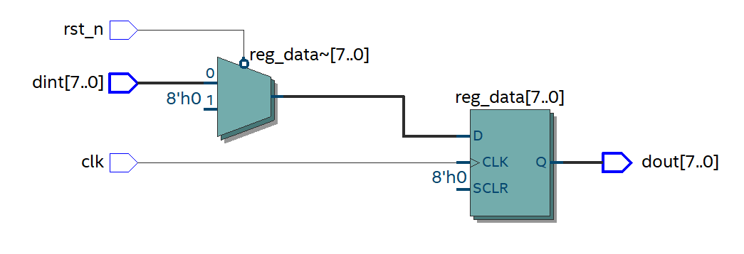

Рис. 13 - Результат синтеза для led_drv

Рис. 14 - Результат синтеза для led_rg

Рис. 15 - Результат синтеза для lab_1s

* 1. Моделирование и тестирование в Modelsim

Рис. 16 - Моделирование tb_cnt_div

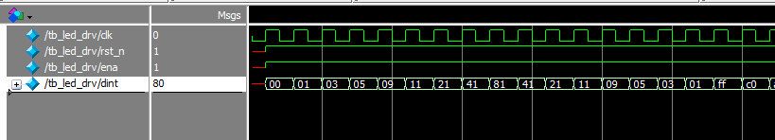

Рис. 17 - Результат моделирования tb_led_drv

Рис. 18 - Результат тестирования tb_led_drb



Рис. 19 - Результат моделирования tb_lab_1s ч.1

Рис. 20 - Результат моделирования tb_lab_1s ч.2

* 1. Тестирование на плате

Рис. 21 - Распределение входов выходов по пинам

Модуль lab_1s был синтезирован и протестирован на плате. Результат соответствует спецификации, результат удовлетворительный.

1. Задание lab_2s
   1. Текст задания

На языке Verilog разработайте

• модуль ss_cntr – параметризированный (параметр – коэффициент деления счетчика делителя) модуль управления динамическим отображением для 4-х разрядного 7-сегментного индикатора.

• модуль lab_2s - «оберточный» модуль, осуществляющий:

o подключение к выводам компонента ss_cntr выводов, имеющихся на плате miniDiLaB-IV;

o задание константных значений входам компонента ss_cntr;

o задание коэффициента деления для счетчика-делителя. и реализуйте модуль lab_2s на плате miniDiLaB-СIV.

Рис. 22 - Структура модуля ss_cntr

Входы:

• clk - тактовый сигнал.

• rst_ n - сброс всех устройств с памятью модуля ss_cntr (кроме компонента rst_rg)

o активный уровень – 0.

o Для FSM реализуется асинхронный сброс.

o Для всех остальных устройств с памятью – синхронный сброс.

• [3:0] A - вход данных А (данные должны отображаться в разряде, помеченном А)

• [3:0] B - вход данных А (данные должны отображаться в разряде, помеченном B)

• [3:0] C - вход данных А (данные должны отображаться в разряде, помеченном C)

• [3:0] D - вход данных А (данные должны отображаться в разряде, помеченном D)

Выходы:

• [6:0] ss - выходы данных для 7-сегментного индикатора

• [4:1] dig - выходы управления включением разрядов 4-х разрядного 7-сегментного индикатора.

o самому левому разряду, помеченному А, соответствует [4]dig.

o на структурной схеме приведены номера выводов СБИС ПЛ платы miniDiLaB-CIV. 2

Состав модуля ss_cntr

• rst_rg – синхронизатор сигнала сброса, компонент должен содержать 2 последовательно включенных триггера.

o компонент можно взять из работы lab_1s.

• d_rg – компонент, содержащий 4 регистра для хранения 4-х наборов входных данных.

o сигнал rst_ni обеспечивает синхронный сброс.

• MUX2 – параметризированный мультиплексор 4(Nбит) =>1(N бит),

o реализованный как комбинационная схема, т.е. без регистров на входах и выходе. Параметр N – разрядность мультиплексора (базовое значение = 4).

o Управление адресное - двухразрядный код (коды адреса, обеспечивающие подключение соответствующих входов к выходу, указаны на структуре).

• b2ss – преобразователь двоичного кода в 7-сегментный

o реализованный как комбинационная схема, т.е. без регистров на входах и выходе.

o компонент можно взять из работы lab3_2.

• cnt_div – счетчик-делитель с параметризированным коэффициентом деления

o компонент можно взять из работы lab_1s.

o счетчик делитель должен обеспечить такой коэффициент деления входной частоты, что бы на 7-сегментном индикаторе четко отображались все 4 разряда (коэффициент деления, скорее всего, потребуется подбирать, в качестве базового можно использовать 10 000 – что дает частоту работы модуля FSM = 250Гц).

o сигнал rst_ni обеспечивает синхронный сброс.

• FSM – конечный автомат, обеспечивающий управление блоком MUX и формирование сигналов включения разрядов 7-сегментного индикатора.

o данные со входа [3:0] А должны отображаться в разряде, помеченном на структуре как А…..

o Сигнал rst_ni обеспечивает асинхронный сброс автомата.

• ss_rg – регистр хранения выходных данных 7-сегментного индикатора ([6:0] ss).

o Сигнал rst_ni обеспечивает синхронный сброс.

• dig_rg – регистр хранения сигналов управления 7-сегментного индикатора [4:1] dig).

o Сигнал rst_ni обеспечивает синхронный сброс.

Рис. 23 - Граф переходов модуля FSM

Выводы модуля lab_2s

Входы:

• clk - тактовый сигнал (25МГц на плате miniDiLaB-СIV).

• rst_n – сброс

o активный уровень – 0.

o на плате miniDiLaB-СIV подключен к кнопке pba

Выходы:

• [6:0] ss - выходы данных для 7-сегментного индикатора

• [4:1] dig - выходы управления включением разрядов 4-х разрядного 7-сегментного индикатора.

Состав модуля lab_2s

• ss_rst – компонент разработанного модуля.

* 1. Описание устройств

Рис. 24 - Описание модуля rst_rg

Рис. 25 - Описание модуля d_rg

Рис. 26 - Описание модуля MUX

Рис. 27 - Описание модуля b2ss

Рис. 28 - Описание модуля cnt_div

Рис. 29 - Описание модуля FSM

Рис. 30 - Описание модуля ss_rg

Рис. 31 - Описание модуля dig_rg

Рис. 32 - Описание теста второго класса для MUX

Рис. 33 - Описание теста второго класса для FSM

Рис. 34 - Описание модуля ss_cntr

Рис. 35 - Описание модуля lab_2s

Рис. 36 - Описание теста первого класса tb_lab_2s

2.3 Результат синтеза в RTL Viewer

Рис. 37 - Результат синтеза rst_rg

Рис. 38 - Результат синтеза d_rg

Рис. 39 - Результат синтеза MUX2

Рис. 40 - Результат синтеза b2ss

Рис. 41 - Результате синтеза cnt_div

Рис. 42 - Результат синтеза FSM

Рис. 43 - SMV для FSM

Рис. 44 - Результат синтеза ss_rg

Рис. 45 - Результат синтеза dig_rg

Рис. 46 - Результат синтеза ss_cntr

Рис. 47 - Результат синтеза lab_2s

* 1. Моделирование и тестирование в Modelsim

Рис. 48 - Фрагмент моделирования модуля tb_MUX

Рис. 49 - Фрагмент тестирования модуля tb_MUX

Все тесты пройдены успешно, результат удовлетворительный.

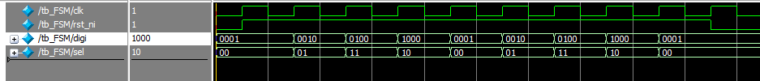

Рис. 50 - Моделирование модуля tb_FSM

Рис. 51 - Тестирование модуля tb_FSM

Все тесты пройдены успешно, результат удовлетворительный.

Рис. 52 - Моделирование модуля tb_lab_2s

* 1. Тестирование на плате

Рис. 53 - Распределение входов выходов по пинам

Модуль lab_2s был синтезирован и протестирован на плате. Результат соответствует спецификации, результат удовлетворительный.

1. Задание lab_3s
   1. Текст задания

На языке Verilog разработайте

• модуль b2bd_SR – последовательный преобразователь двоичного 8-разрядного кода в двоичнодесятичный (Сотни, Десятки, Единицы).

o Допустимо поведенческое (не структурное ) описание модуля.

• Разработайте тест класса 2 и осуществите моделирование.

o Тест должен проверять ВСЕ возможные комбинации 8-разрядного двоичного кода

Рис. 54 - Структурное описание модуля b2bd_SR

* 1. Описание устройств

Рис. 55 - Описание модуля b2bd_LOG

Рис. 56 - Описание модуля b2bd_ROM

Рис. 57 - Описание модуля b2bd_SR

Рис. 58 - Описание модуля lab_3s

Рис. 59 - Описание теста второго класса tb_b2bd_LOG

Рис. 60 - Описание теста второго класса tb_b2bd_ROM

Рис. 61 - Описание теста второго класса tb_b2bd_SR

Остальные использованные модули были описаны в предыдущей главе и подключены в данному проекту в качестве библиотеки.

* 1. Результат синтеза в RTL Viewer

Рис. 62 - Результат синтеза b2bd_LOG

Рис. 63 - Результат синтеза b2bd_ROM

Рис. 64 - Результат синтеза b2bd_SR

Рис. 65 - Результат синтеза lab_3s

* 1. Моделирование и тестирование в Modelsim

Рис. 66 - Моделирование модуля tb_b2bd_SR, фрагмент

Рис. 67 - Тестирование модуля tb_b2bd_SR, фрагмент



Рис. 68 - Моделирование модуля tb_b2bd_LOG, фрагмент

Рис. 69 - Тестирование модуля tb_b2bd_LOG, фрагмент

Рис. 70 - Моделирование модуля tb_b2bd_ROM, фрагмент

Рис. 71 - Тестирование модуля tb_b2bd_ROM, фрагмент

Все описанные выше тесты были успешно пройдены.

* 1. Тестирование на плате

Рис. 72 - Распределение пинов в Pin Planner

Модуль lab_3s был синтезирован и протестирован на плате. Результат соответствует спецификации, результат удовлетворительный.

1. Выводы

В ходе выполнения данной курсовой работы были применены навыки использования различных функций языка SystemVerilog для написания таких модулей, как счётчики, счётчики-делители, синхронизаторы сигналов, регистры, мультиплексоры, преобразователи двоичного кода в 7-сегментный, конечные автоматы, преобразователи 8-разрядного кода в двоично-десятичный. В том числе в этих модулях были реализованы функции синхронного, асинхронного сброса, загрузки, конвейеризации. Также были применены навыки написания тестов первого и второго класса и тестирования модулей в среде ModelSim (в том числе с подключением сторонних библиотек). Весь функционал модулей соответствует спецификации, работу можно считать удовлетворительной.